Prefeitura Municipal de Ponte Nova
SECRETARIA DE EDUCAÇÃO
Estado de Minas Gerais

Atividade de Matemática– 4°ano

Dia da Consciência Negra
O dia 20 de novembro é muito especial para população negra brasileira. É a data em que o Brasil reverencia o heroísmo de Zumbi de Palmares, símbolo maior da resistência e da luta dos negros contra a escravidão.

Zumbi nasceu livre em Palmares no ano de 1655, mas foi capturado ainda bebê e entregue a um padre jesuíta. Batizando com o nome de Francisco, ele tece educação cristã e estudou português e latim. Mas não abandonou as raízes. Com 15 anos, Zumbi voltou ao Quilombo dos Palmares, onde se tornou estrategista militar.

Em 20 de novembro de 1695, depois de ser traído por um companheiro, foi preso e morto pelas tropas portuguesas.

O Quilombo dos Palmares estava localizado na região da Serra da Barriga, que atualmente, faz parte do município de União dos Palmares no estado Alagoas.

Era constituído por quilombolas (escravos fugitivos das fazendas que viviam nos quilombos) que tinham sido escravos em fazendas das capitanias da Bahia e Pernambuco. Tornou-se símbolo da resistência negra á escravidão.

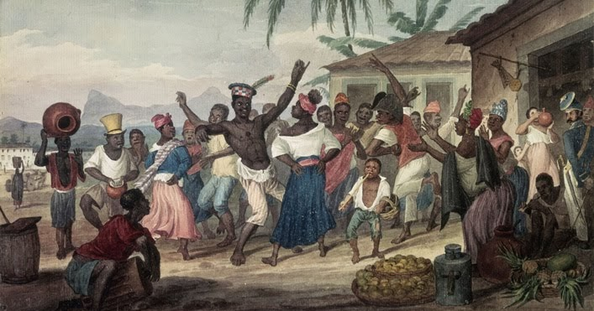

Preencha o calendário do mês de novembro.

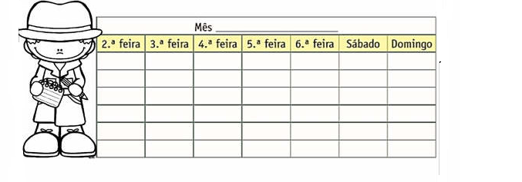
- Complete os espaços:

45 dias ________ mês e ______ dias.

90 dias _______ meses.

250 dias _____ meses e _____ dias.

60 meses ______ anos.

4 anos _____ meses.

7 semanas _____ dias.

- Quantos meses tem o ano? ___________________________________ .

- Dois anos tem quantos meses? ________________________________ .

- E três anos? _________________________________________ .

- Em que mês é comemorado o Dias das mães? _____________________.

- Pinte de amarelo os números pares e de azul os números ímpares.

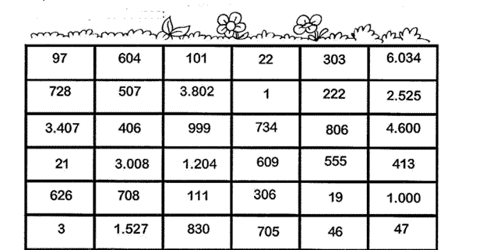

- Escreva na ordem descrescente os números ímpares:

- Escreva na ordem crescente os números pares:

- Vamos completar a lista de aprovados do concurso da DMAES.
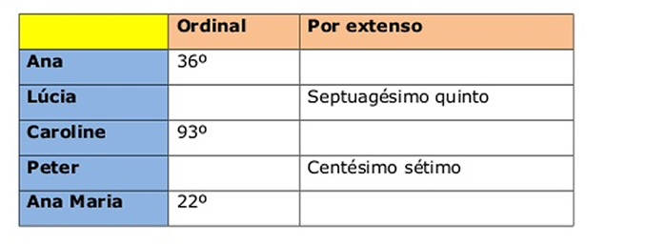10)Arme e efetue as operações:

288: 3= | 516: 4 = | 847: 6
118 x 5 | 512 x 4 | 807X 8

